«Кингчесс победителя интернет-первенства 2008-2009 г.»
Кудин В. Н.

Позволю себе высказать соображения о ведении борьбы в королевские шахматы. Эта чрезвычайно богатая по возможностям игра в свою очередь предъявляет серьезные требования к творчеству за доской. Аналогично жизненной ситуации глубина самостоятельного подхода к игре кингчесс зависит от степени важности результата. В начале в кингчессе всех завораживали многочисленные контрвыставки, ловушки и т. п. (аналогично умопомрачительным жертвам королевского гамбита в классических шахматах), которые были знакомы небольшой группе энтузиастов во главе с В. А. Синельниковым. С выходом в Интернет кингчесс получил массовое признание. Основным правилом разыгрывания партий в кингчесс стало комбинационное поведение. Однако большое число встреч кингчессоров показало, что одноходовые выставки с выигрышем по ценности в пределах фигуры не приносят победы в партии. Действительно, см., например, книгу «Кингчесс – будущее шахмат» В. Н. Кудина, потеря отдельных пешек или фигуры не гарантирует в отличие от шахмат достаточно вероятного результата игры. Таким образом, можно утверждать, что в кингчессе побеждает СТРАТЕГИЯ, а не выигрыш материала. Справедливости ради можно отметить, что линий поведения (стратегий) при игре в кингчесс также много, как и характеров людей.
В последнее время по поводу кингчесса возник скепсис при появлении выжидательного стиля, подобно «сюрплясу» в велотреке, когда противник ждет ошибочной активации от невыдержанного игрока. Если оба игрока придерживаются «заячьей» манеры, то возникает бесцветная ничья, которая обеспечивает хотя бы половину очка. При этом энергичный игрок находится в сложном положении, так как известно, что для кингчесса предусмотрено преимущество в защите на родной половине доски (зайти на нее атакующий может лишь одной боевой единицей, а ответить противник может многими, если не позаботиться заранее об исключении последней возможности).
Во втором первенстве по кингчессу удалось нащупать контрпассивный стиль игры в случае выжидательных топтаний противника. Реализовать эту стратегию, назовем ее «контрпасс», посчастливилось в некоторых приведенных ниже партиях. Не исключено, что подобного взгляда на ведение борьбы с выжидательным повторением ходов придерживаются другие игроки, но в приведенных партиях удалось их осуществить по заранее задуманному плану. Стратегия «контрпасс» заключается, скорее всего, в следующем. Во-первых, ограничение (сокращение путем расположение на ней своих боевых сил) возможных перемещений на родной территории противника, и, во-вторых, в адекватной реализации канонов классических шахмат. Обычно игроки сталкиваются с большими трудностями осуществления этих пунктов, так как «контрпасс» не допускает произвольного исполнения. При поиске подходящих действий по второму пункту необходимо не только уметь рассчитывать достаточно сложную комбинацию, но и следует учитывать слабость полей, открытость линий, захват центра, законы эндшпиля и т. п. (в терминах классических шахмат играть в силу не менее 1-й категории). Касательно первого пункта стиля «контрпасс» достаточно учитывать особенности выставки на ряду со свойствами второго пункта. Совмещение этих принципов стратегии «контрпасс» является сущностью королевских шахмат. Удача при осуществлении антипассивного плана становится более вероятной в случае настойчивой защиты противника. Ниже приведены партии 2-го личного первенства по Интернету. Следует отметить, что характеристики кинчессовских действий появляются благодаря стремлению подметить в частном объективное, не имеющее отношение к личности противника.

Комментарии финальной партии №9229 «Kuvanich - Erge».
Первый шаг белых – выставка короля на поле g1 представляется целесообразным по следующим причинам. Белые предоставляют черным выбор: начинать играть в основном либо остро, располагая королей на разных флангах, либо имея в виду позиционную игру, выставляя королей на одном фланге. Ответ черных – выставка только одного короля на поле g8, говорит о настрое на сложную игру, ожидая активности от белых. Второй шаг белых – выставка 2-х центральных пешек с целью захвата центра минимальными силами в соответствии со стилем «контрпасс», см., рис.9229-2ч. Второй ответ черных (выставка одной пешки на поле е6) подтверждает складывающееся впечатление от первого действия (защитно-выжидательная игра), см., рис.9229-3б. Далее каждый игрок продолжает намеченную линию игры до 5-го действия, см., рис.9229-5ч. Отметим, что белые не считаются с затратами (выставлено на 2 пешки больше) для удержания своей стратегии. На 6-м действии черные выставляют ладью с шахом. Белые в недоумении – зачем тратить целую ладью (может для того, чтобы заставить белого короля выйти из-под образовавшегося прикрытия пешек, за которое он прятался от диагональных шахов в предыдущие ходы) см., рис.9229-7б? Белые делают несколько ходов королем в связи с шахами, стремясь на поле e2, когда возможно продвинуть пешку на d5, см., рис.9229-10ч. Мне кажется лучше бы черным самим занять поле d5, не скупясь на выставку еще одной пешки вместо передвижений короля по 8-й линии. После размена на d5, черные продолжают настаивать на защитно-пассивном стиле игры, выставив пешку на e7 как преграду, см., рис.9229-13б. Белые выставляют очередную 5-ю пешку около центра на поле c4 и, воспользовавшись пассивными ходами черных ладьи и короля, заняли 3 соседних поля(!) на территории противника, см., рис.9229-15ч. Таким образом, позиционную борьбу к 15-у ходу можно оценить в пользу белых.
Черные предпринимают запоздалую попытку разрушить наступление белых по центру, выставив 2 пешки на c6 и d6 для размена. В ответ белые осуществляют активную выставку, которая реализует (!!) накопленное позиционное преимущество, см., рис.9229-16ч. Идея реализации заключается в атаке с помощью шаха от слона и 2-х коней из центра, а также 2-х пешек для прикрытия от возможного шаха и подкрепления слона. Черные поставлены в трудное положение: необходима защита от диагонального шаха, под двойным и тройным боем пешки, надо считаться с возможными шахами от коней и со слабостями полей b6, c6, d6, e6. Выбранная черными защита от шаха и нападение на коня решены не оптимально, так как эти противоположные задачи требуют выставку всех пешек резерва и оставляют возможность наращивать давление через поле e6, см., рис.9229-17б. Белые, не тратя дополнительных резервных сил, последовательно продолжают усиливать атаку, продвигая пешку на поле e6, см., рис.9229-17ч. Отметим, что белые не хотят выигрывать как минимум фигуру после размена на поле e7 и выставке ферзя с шахом и двойным нападением на ладью, потому что теряется конь на поле c4 и необходимо организовывать с помощью последней пешки прикрытие ферзя при шахе, а также переходить к защите в эндшпиле от проходных пешек по линиям «c» и «d». Черные не берут пока коня и отступают слоном, наверно опасаясь продвижения белой пешки на 7-ю горизонталь и продолжения атаки по вертикали «a» с поддержкой пешки b4 и сохранением слабости поля e6 и 8-й горизонтали. Белые жертвуют коня, пробираясь двумя (!) пешками на 6-ю горизонталь, см., рис.9229-18ч. Для черных наступает критический момент – принять жертву коня и пропустить пешку на поле e7 с нападением на две фигуры (то, что выбрал противник, см., рис.9229-19ч) или разменять пешку на поле d6 с последующей защитой от развивающейся атаки. В случае взятия на d6 пешкой c7 белые собирались отдать коня на поле d6. Если черные не берут коня, передвинув короля, то белым лучше пожертвовать 2-го коня на поле b5, забирая 2-ю пешку и разрушая прикрытие короля, например, см., рис.9229-20ч-пример1. Брать коня на b5 не следует, так как выигрывает выставка слона на h2 для скрытого шаха, ладей на открытые вертикали «a» и «c», ферзя на b4 с прицелом на пешку e7 и пешки поле e3 или d4 для прикрытия от шаха с поля e5. Те же идеи позволяют добиться значительного преимущества в случае ухода короля на поле b8. Если брать коня на поле d6 пешкой e7, то проходит с вскрытым шахом белая пешка с e6 на e7. У черных нет спасающей выставки с шахом на поле e5, так как белые могут закрыться от шаха двумя ладьями по вертикали «e», защитить с поля h4 пешку e7 слоном с угрозой одноходового мата на d8 и напасть ферзем на ладью, например, см., рис.9229-21б-пример2. Подобная выставка не спасает также в случае взятия пешкой e7 на поле d6 вместо уничтожения коня c4 на 18-м ходу черных. Противник не нашел ничего лучшего, чем просто передвинуть ладью на поле g8.
Наконец, белые, пожиная плоды контрпассивной стратегии, осуществляют выигрывающую выставку, распределив весь резерв по угрозам: мат на a8 и d8, нападение на ладью g8, защита от встречного шаха и выставленной ладьи на g3, см., рис.9229-20ч. Отдавая коня, черные надеются, наверно, на вариант его взятия с шахом, тогда король уходит на поле b8, парируя угрозу мата с a8 и сохраняя резерв. Однако, белые, усиливая угрозы по 8-й горизонтали, забирают ладью, поскольку нападающий на ферзя конь остается связанным, см., рис.9229-21ч. В результате черные вынуждены выставить весь свой резерв с незначительными нападениями, но партию уже не спасти, см., рис.9229-25ч. Наверно, черные надеются отдать еще фигуры, чтобы выйти на вечный шах открытому королю. Белые движением пешки оттесняют черного ферзя и возвратом отработавшего коня на поле e2 исключают возможность дать шах королю, см., рис.9229-28ч. Окончательно, ходом слона на поле f7 с нападением на ферзя и слона белые добиваются обеспечения мата в несколько ходов, см., рис.9229-29ч.
Запись партии в кингчесс № 9229: «Kuvanich – Erge».
Начало партии:08.12.2009
Оставшееся время:
17d 13:14:23 (белые) 10d 23:55:24 (черные)
1. Kg1 (Q 2R 2B 2N 8P) Kg8 (Q 2R 2B 2N 8P)
2. e4 d4 (Q 2R 2B 2N 6P), см., рис.9229-2ч. e6 (Q 2R 2B 2N 7P), см., рис. 9229-3б.
3. e4-e5 Kg8-f8
4. c4 (Q 2R 2B 2N 5P) c6 (Q 2R 2B 2N 6P)
5. e4 (Q 2R 2B 2N 4P), см., рис.9229-5ч. Kf8-e8
6. Kg1-h1 Rh7+ (Q R 2B 2N 6P), см., рис.9229-7б.
7. Kh1-g1, Rh7-g7+
8. Kg1-f1 Ke8-d8
9. Kf1-e2 Rg7-f7
10. d4-d5, см., рис.9229-10ч. c6xd5
11. e4xd5 e6xd5
12. c4xd5, e7 (Q R 2B 2N 5P), см., рис.9229-13б.
13. c4 (Q 2R 2B 2N 3P) Rf7-f8
14. Ke2-e1 Kd8-c8
15. c4-c5, см., рис.9229-15ч. c6 d6 (Q R 2B 2N 3P)
16. Bh3+ Nc4 Nd4 g2 b4 (Q 2R bB P), см., рис.9229-16ч. Bd7 Nd8 b7 c7 b5 (Q R bB N), см., рис.9229-17б.
17. e5-e6, см., рис.9229-17ч. Bd7-e8
18. c5xd6, см., рис.9229-18ч. b5xc4
См., например, варианты: либо рис. 9229-18-20ч, либо рис. 9229-18-21б.
19. d6xe7, см., рис.9229-19ч. Rf8-g8
20. Qf4 Rg3 Ra3 Bh4 e4 (0), см., рис.9229-20ч. Nd8xe6
21. Rg3xg8, см., рис.9229-21ч. Qh5 Ra6 Be5 Nd6 (0)
22. Ra3xa6 b7xa6
23. Bh3xe6+ Kc8-b7
24. d5xc6+ Kb7-a7
25. Qf4-f2, см., рис.9229-25ч. Ka7-a8
26. g2-g4, Qh5-h6
27. g4-g5, Qh6-h5
28. Nd4-e2, см., рис.9229-28ч. c4-c3
29. Be6-f7, см., рис.9229-29ч. Qh5-h7
30. Bf7xe8 Qh7xg8
31. Qf2-f8 Qg8-b3
32. Be8-f7+ Чёрные сдались. Окончание партии:02.04.2010.
Иллюстрация рисунков кингчессовской партии № 9229: «Kuvanich – Erge» , на которых приведены позиции, где первая цифра – номер партии, затем номер и буква очередности действия («б» - белых, «ч» - черных), далее примечание.
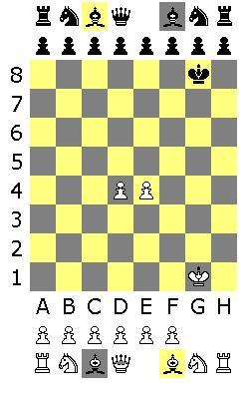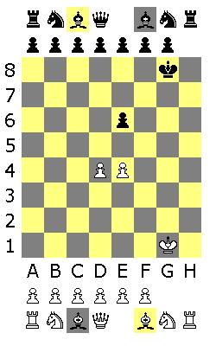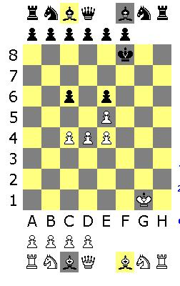
Рис. 9229-2ч. Рис. 9229-3б. Рис. 9229-5ч.
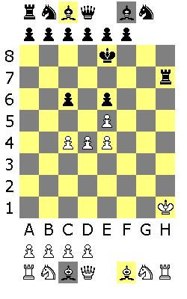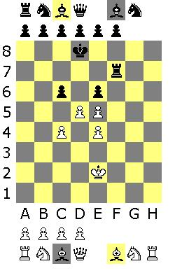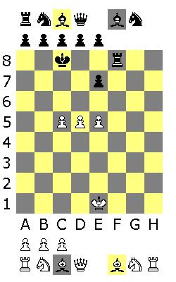
Рис. 9229-7б. Рис. 9229-10ч. Рис. 9229-15ч.
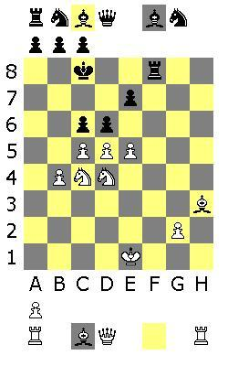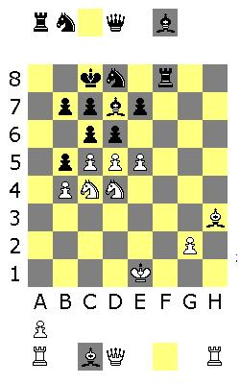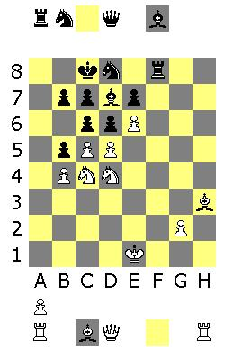
Рис. 9229-16ч. Рис. 9229-17б. Рис. 9229-17ч.

2 примера:
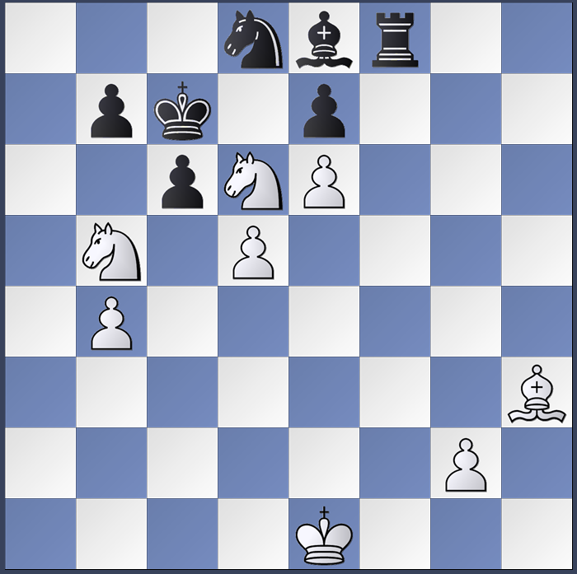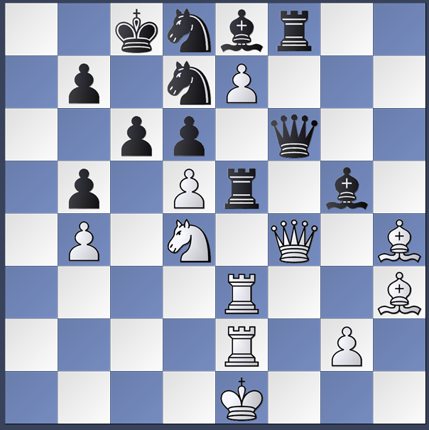

Рис. 9229-20ч-пример1. Рис.9229-21б-пример2.
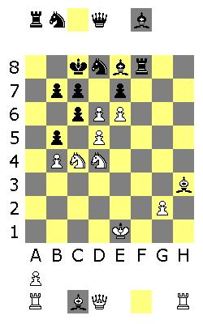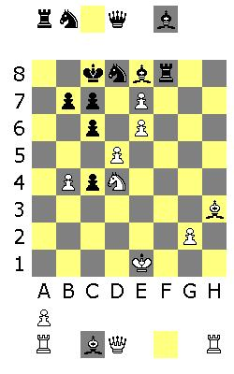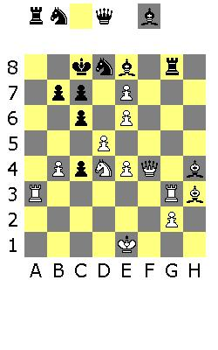
Рис. 9229-18ч. Рис. 9229-19ч. Рис. 9229-20ч.
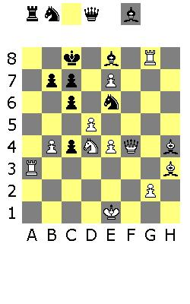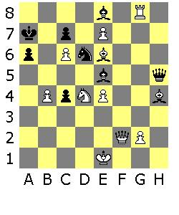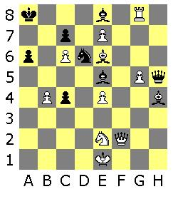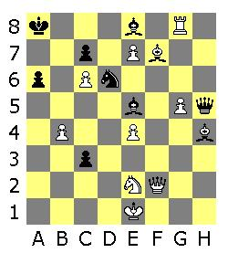
Рис. 9229-21ч. Рис. 9229-25ч. Рис. 9229-28ч. Рис. 9229-29ч.

В третьем первенстве по кингчессу противники не позволяли себе многоходовое выжидание. Это указывает на переход кингчесса в очередную 3-ю стадию развития королевских шахмат.

Комментарии партии №10976 «Kuvanich - Erge».
Позиции в партии №10976 до 5-го действия повторились из партии №9229. Однако, теперь черные, приостанавливая напор 3-х белых пешек, выставили одну пешку на поле d5, см., рис. 10976-5б. Продвигать белую пешку на c5 не хочется, так как этим закрывается прострел ближайших полей около черного короля. Поэтому белые размениваются на d5 и выставляют 2 пешки на f4 и g4, демонстрируя наступление с королевского фланга, см., рис. 10976-6ч. Черные решают затормозить проход белых пешек путем выставки также 2-х пешек на поля e6 и g6. Готовясь к атаке на черного короля, белые уходят от возможных шахов, передвигая короля на полях g1-f2-g2, см., рис. 10976-7б. Позиция стабилизировалась.
После взаимных маневров королей, наверно, с предложением противнику начать активную игру, черные нападают выставкой коня с поля h6 на незащищенную пешку g4, пытаясь вызвать дополнительную выставку у белых, см., рис. 10976-13б. Белым необходимо решиться на один из вариантов игры: либо продвигать пешку g4 вперед, ослабляя поле f5, либо защищать эту пешку. Плохо тратить боевые силы только на оборону сзади своих пешек. Другая защита пешки путем выхода короля на 3-ю линию опасна, так как черные могут пожертвовать коня для заманивания короля на 4-ю линию, где, как обычно, ставится мат, например, выставкой защищенного ферзя на поле h5 и коня на поле f5. Белые, подметив, что черному коню в дальнейшем некуда будет ходить, нападают передвинутой пешкой с поля g5 на коня, см., рис. 10976-13ч. Черные не собираются отступать конем в свой тыл, там черный король получает мат, и занимают важное поле f5. Настал ответственный момент, когда белым необходимо всесторонне рассмотреть многочисленные последствия для выставки, которая позволит поймать коня, см., рис. 10976-14б.
Белые, вылавливая коня выставкой пешки на поле g4, должны обеспечивать минимум следующее. Сдвоением ладей по вертикали «h» и слоном с поля a3 грозить поставить мат при отступлении коня, белым слоном напасть еще раз на коня, чтобы не было защиты его 2-м конем, причем с поля, где слона нельзя подвергнуть нападению или разменять, и, наконец, выставить пешку на поле c3 для защиты поля b4 и пешки d4. Без пешки c3 черные могли бы грозить запереть слона пешками a5 и b5, а также осталась бы возможность, сохранив коня, взять им пешку d4 и рискнуть защититься от шахов и оградить 8-ю горизонталь многочисленной выставкой, начиная с полей g7 и g8, см., рис. 10976-14ч. Черные соглашаются с потерей коня, выставляя минимальными силами защиту, см., рис. 10974-15б, считая достижением, что за фигуру выманили у белых выставку всех 3-х пешек и 2-х ладей с 2-я слонами. Белые выигрывают коня за пешку, а черные выстраивают двухрядную стену из белых и черных пешек, см., рис. 10976-16б. Интересен вариант для белых с продвижением пешки на 6-ю горизонталь: минус – пешка e6 погибнет, плюс – освобождается поле e5 для коней и ферзя. Однако, у черных достаточно много материала, чтобы большой выставкой нейтрализовать эти прорывы. Заманчивое продолжение связано с жертвой слона за две пешки на поле f5. Настораживают три нападения - конем с е6, слоном на ладью h5 и пешками с a5, b5 и c5 на слона a3. Хотя у белых перспективное положение, если они отдадут качество, выставляя либо ферзя на f3 или h3 и коней на d3 и e3, либо при отступлении ладьи на h4 и затем выставка ферзя на h3 и коней на c3 и d4 с угрозой мата на h8, см., рис. 10976-15б-пример1. Действительно, от атаки по вертикали «h» с удержанием слабых пешек d5 и f5 черным, скорее всего не устоять. Однако плохо выставлять белым весь материал, когда у черных почти все фигуры в резерве, назовем такую выставку «во-банк» (подобное «во-банк» редко удается, см., например, партию №7457 на 10-м ходу, так как черные не стали использовать резерв).
Белые приняли надежное решение – играть позиционно с лишней фигурой за пешку. Ход белых ладьей на f1 защищает слабую пешку и направлен против выставки коня на устойчивое поле e6. Однако, черные запирают центр, выставляя пешку на поле e6, предоставляя свободу для передвижения белых фигур. Заметим, что далее с 17-го до 24-го хода черные фактически предлагают ничью, передвигая только короля у себя в углу, см., рис. 10976-24б. С такой неожиданной сменой стиля игры белые не нашли правильного маневра фигур для переключения борьбы на ферзевом фланге, совершив грубую ошибку, оставив после размена пешек 2 незащищенные ладьи, которые легко подвергаются нападению при наличии запертого слона, см., рис. 10976-26б. Наверно, невыдержанность белых сработала из-за расслабленного внимания к противнику, который в предыдущем сражении многое упустил. После 24-го хода белые должны были сразу сдать партию, так как они не успевают заблокировать пешку h5. Черные жертвуют ее, см., рис. 10976-30б, чтобы оптимальной выставкой выиграть как минимум слона, несмотря на имеющийся у соперника резерв. В позиции, см., рис. 10976-31б, белые сдались. Интересно было бы увидеть игру черных, если бы белые вместо ошибки на 24-м ходу добились бы маневрами подходящей позиции для своевременного продвижения пешки b2 и затем, наконец, пешки c4, см., рис. 10976-24ч-пример2.
Запись партии в кингчесс № 10976: «Kuvanich - Erge».
Начало партии: 18.02.2010
Оставшееся время:
9d 15:25:02 (белые) 18d 05:44:32 (черные)
1. Kg1 (Q 2R 2B 2N 8P) Kg8 (Q 2R 2B 2N 8P)
2. e4 d4 (Q 2R 2B 2N 6P) e6 (Q 2R 2B 2N 7P)
3. e4-e5 Kg8-f8
4. c4 (Q 2R 2B 2N 5P) d5 (Q 2R 2B 2N 6P), см., рис. 10976-5б.
5. c4xd5 e6xd5
6. f4 g4 (Q 2R 2B 2N 3P), см., рис. 10976-6ч. e6 g6 (Q 2R 2B 2N 4P), см., рис. 10976-7б.
7. Kg1-g2 Kf8-g8
8. Kg2-f2 Kg8-g7
9. Kf2-g2 Kg7-g8
10. Kg2-g1 Kg8-g7
11. Kg1-f2 Kg7-g8
12. Kf2-g2 Nh6 (Q 2R 2B N 4P), см., рис. 10976-13б.
13. g4-g5 Nh6-f5, см., рис. 10976-14б.
14. Rh3 Rh1 Ba3 Bb1 g4 b2 c3 (Q 2N), см., рис. 10976-14ч. h5 (Q 2R 2B N 3P), см., рис. 10976-15б.
15. g4xf5 e6xf5, см., рис. 10976-16б.
16. Rh1-f1 e6 (Q 2R 2B N 2P)
17. Bb1-d3 Kg8-f7
18. Bd3-e2 Kf7-g8
19. Rf1-c1 Kg8-f7
20. Kg2-h2 Kf7-g8
21. Rh3-e3 Kg8-h7
22. Kh2-g3 Kh7-g8
23. Nf3 (Q N) Kg8-f7, см., рис. 10976-24б.
24. c3-c4 d5xc4
25. Rc1xc4 Nd5 b5 (Q 2R 2B P), см., рис. 10976-26б.
26. Rc4-c3 b5-b4
27. Ba3xb4 Nd5xb4
28. Rc3-c1 Nb4-d5
29. Re3-b3 h5-h4+, см., рис. 10976-30б.
30. Nf3xh4 Qh7 Rh8 Rb6 Be7 Ba6 b7(0), см., рис. 10976-31б.
Белые сдались.
Окончание партии:11.04.2010.
Иллюстрация рисунков кингчессовской партии №10976 «Kuvanich - Erge», на которых приведены позиции, где первая цифра – номер партии, затем номер и буква очередности действия («б» - белых, «ч» - черных), далее примечание.
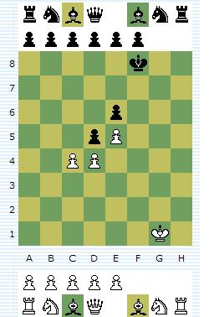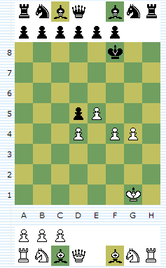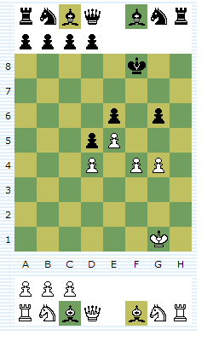
Рис. 10976-5б. Рис. 10976-6ч. Рис. 10976-6ч.
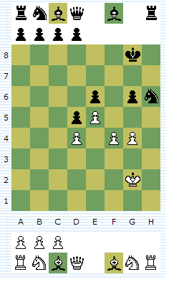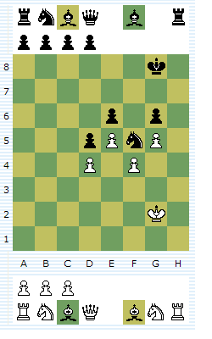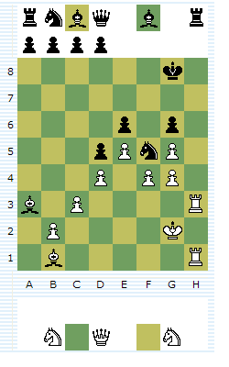
Рис. 10976-13б. Рис. 10976-14б. Рис. 10976-14ч.
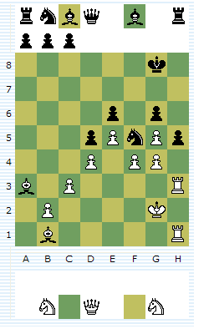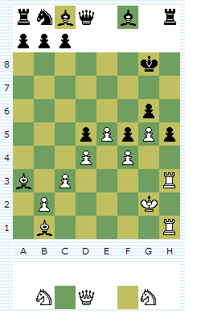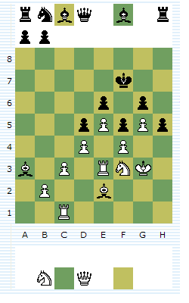
Рис. 10976-15б. Рис. 10976-16б. Рис. 10976-24б.

2 примера: 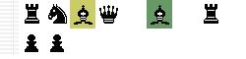
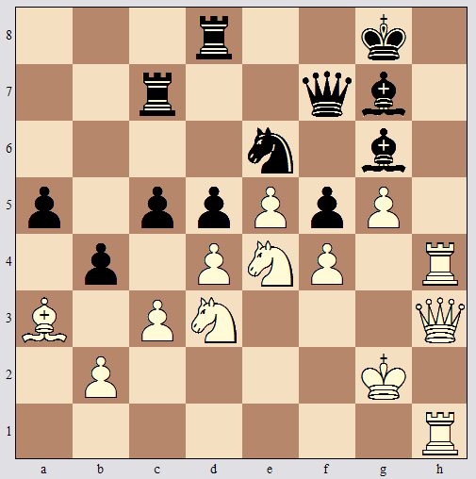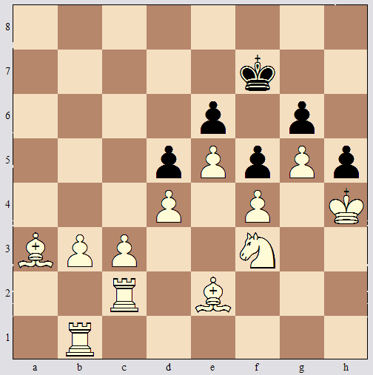

Рис. 10976-15б-пример1. Рис. 10976-24ч-пример2.
После 15. b1xf5 g6xf5 16. h3xh5 Qf7, После маневров вместо хода 24. c3-c4??
Bg7,Bg6,Ne6,Rd8,Rc7,a5,b5,c5(0)
17. h5-h4 b5-b4 18. Qh3,Nd3,Ne4(0).
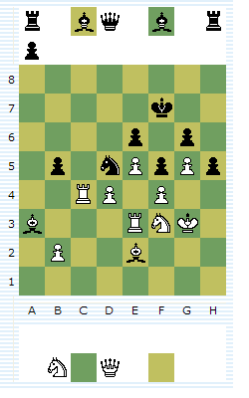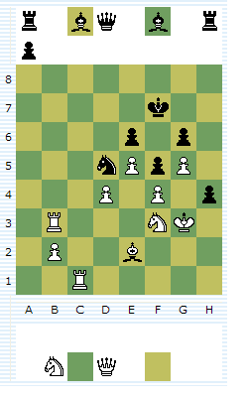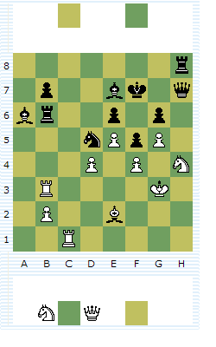
Рис. 10976-26б. Рис. 10976-30б. Рис. 10976-31б.

Продемонстрируем реализацию основных принципов стратегии «контрпасс» со стороны черных. Их осуществление удалось выполнить в полуфинале первенства по кингчессу за 2008-2009г. в партии №6529.

Комментарии полуфинальной партии №6529 «Leo - Kuvanich».
После очень общего начала белых путем выставки одинокого короля на поле b1 черные могут применять любые направления игры. Отнеся 1-й шаг белых, что подтвердится в дальнейшем, к пассивному стилю, черные по плану «контрпасс» стремятся захватить центр и, прикрывая короля, обстрелять окружающие белого короля поля, см., рис. 6529-2б. Белые явно придерживаются выжидательно-заманивающего стиля борьбы и продвигают короля на поле c1. Черные надвигают вперед пешку на поле d4, захватывая часть центра, см., рис. 6529-3б. Белые по-прежнему двигают одного короля на поле d1. В свою очередь черные выставляют подкрепление в центре, добавляя пешку на поле e5 и сожалея, что не сделали такую выставку раньше. Белые начинают беспокоиться о сдаче центра и выставляют тормозящую наступление черных одинокую пешку только на поле d3, наверно, экономя на 2-й пешке для поля e4. Черные, не считаясь с количеством выставляемых пешек, занимают 5-й пешкой поле f5, см., рис. 6529-5б. Наконец, белые решают разрушить напор черных и выставляют 2 пешки – на поле e3 с приглашением оторвавшейся черной пешке в свой лагерь и на поле f4 для размена, см., рис. 6529-5ч. Черные, догадываясь о намерениях белых по заманиванию одинокой пешки на свою территорию, бьют пешку на поле e3 и затем продвигают пешку на поле f4, считая эти ходы последовательным воплощением 1-го принципа «контрпасс» о захвате и сужение чужой территории, см., рис. 6529-7б. Белые решают убрать слишком близко продвинутую пешку, предлагая ее разменять на поле d2 или обеспечивая ее одиночество вдали от своих. Черные, считая, что пора обыгрывать захват небольшой территории белых путем вытаскивания короля на вышестоящие горизонтали, размениваются на поле d2 и жертвуют слона на поле d3, забирая пешку, см., рис. 6529-9б.
Таким образом, к 9-у ходу черные получили значительное преимущество за счет последовательного выполнения принципов стратегии «контрпасс»: контроль большинства центральных полей, открытого короля около этих полей и лишнюю пешку. Брать слона королем на 3-й горизонтали опасно, так как у черных есть шах конем и много матующих сил в резерве. Например, мат на 3-м ходу ставится при выставке коня на c5+, ферзя на b5, ладьи на d5, слона на a5 и пешки на f5 после шаха ладьей и мат ферзем. Белые придумали в качестве контрзащиты выставить ферзя на поле g2 и ладью на поле g1 с угрозой мата, дополнительно напасть конем с поля f2 на слона и загородить вертикаль «d» с защитой пешки e5. Поскольку белые не побеспокоились об укрытии своего короля от шахов, то черные находят экономное нападение на ферзя с защитой от мата, сохранив возможность шаха и потратив на выставку лишь 2 фигуры: ладью на поле g6, с которого можно быстро перейти на ферзевый фланг, и сильного коня на поле f5 с потенциальными возможностями, если он попадет на поле e3, см., рис. 6529-10б. Шах с a8 приводит к потере белого ферзя в результате простой защиты, например, ладьей с 8-й горизонтали и ответного шаха слоном с поля a5+, спрятанного за пешкой a7(6). Не лучшим способом белые расходуют много резерва (ладью, слона, коня и 2 пешки), защищая ферзя и короля от возможного шаха, а также окружая слона и нападая на коня пешками. Черные отказываются от хода конем на e3 с нападением на ферзя, так как белые могут пожертвовать его за слона и коня и развить инициативную игру с проходными пешками в центре. Они предпочли всеми фигурами из резерва обеспечить неотразимую атаку уже с ферзевого фланга путем долгой инициативы: нападение с помощью ферзя и слона на чернопольного слона, одиноко защищающего короля; защита в лагере противника своего слона двумя фигурами, потенциальная угроза от коня с поля c5 возможными шахами и взятия центральной пешки e4, либо конем, либо пешкой d5, см., рис. 6529-11б. Против таких серьезных и многочисленных угроз не удается защититься, белые должны проиграть большой материал. Тем не менее, белые отдают ладью за опасного коня на c5, надеясь, наверно, на взятие черными слона с шахом, см., рис. 6529-11ч. Однако, черные, видя за белых защиту резервной пешкой от шаха и двойное нападение на ферзя белопольным слоном с поля c4, одновременно отрезая этим слона, просто убирают ладью на c5, не допуская активного нападения на своего ферзя, см., рис. 6529-12б. Далее белые выставляют последний резерв с угрозой ферзю и защитой от шаха с b4, см., рис. 6529-12ч. Забирая белопольного слона, черные приближаются к королю, см., рис. 6529-13б. Наконец, белые снимают белопольного слона на поле d3 конем. В свою очередь черные сначала разменивают слона, защищающего подступы к белому королю, см., рис. 6529-14ч, а затем жертвуют ладью за пешку на поле c3, см., рис. 6529-15б, обезоруживая короля перед ферзем, который совместно с приближающимся конем легко справится с королем на двух крайних горизонталях, попутно выигрывая коня, а при случае и ферзя. Белые решают подтянуть ладью на поле b1, защищая коня. Черные, оставляя под боем коня, успевают воспользоваться 2-й ладьей для создания неотразимой угрозы шаха на поле c2 с выигрышем как минимум ферзя, см., рис. 6529-16б. Белые сдались.
Запись партии в кингчесс №6529 «Leo - Kuvanich».
Начало партии:22.08.2009/
Оставшееся время:
19d 12:19:10(белые) 20d 00:00:00(черные)
1. Kb1 (Q 2R 2B 2N 8P) Kh8 Bh7 g7 h6 d5 (Q 2R bB 2N 5P), см., рис. 6529-2б.
2. Kb1-c1 d5-d4, см., рис. 6529-3б.
3. Kc1-d1 e5 (Q 2R bB 2N 4P)
4. d3 (Q 2R 2B 2N 7P) f5 (Q 2R bB 2N 3P), см., рис. 6529-15б.
5. e3 f4 (Q 2R 2B 2N 5P), см., рис. 6529-5ч. d4xe3
6. f4xe5 f5-f4, см., рис. 6529-7б.
7. d2 (Q 2R 2B 2N 4P) e3xd2
8. Kd1xd2 Bh7xd3, см., рис. 6529-9б.
9. Qg2 Rg1 Nf2 d4 (R 2B N 3P) Rg6 Nf5 (Q R bB N 3P), см., рис. 6529-10б.
10. Rc1 Bb4 Nf3 e4 g4 (wB P) Qb5 Rc6 Ba5 Nc5 d5 (2P), см., рис. 6529-11б.
11. Rc1xc5, см., рис. 6529-11ч. Rc6xc5, см., рис. 6529-12б.
12. Ba4 c3 (0), см., рис. 6529-12ч. Qb5xa4, см., рис. 6529-13б.
13. Nf2xd3 Ba5xb4
14. Nd3xb4, см., рис. 6529-14ч. Rc5xc3, см., рис. 6529-15б.
15. Rg1-b1 Rg6-c6, см., рис. 6529-16б.
Белые сдались.
Окончание партии:16.09.2009.
Иллюстрация рисунков кингчессовской партии №6529 «Leo - Kuvanich», на которых приведены позиции, где первая цифра – номер партии, затем номер и буква очередности действия («б» - белых, «ч» - черных).

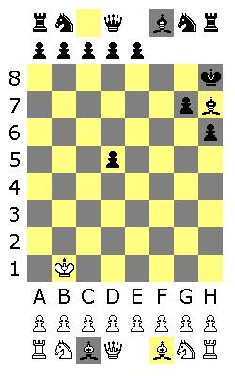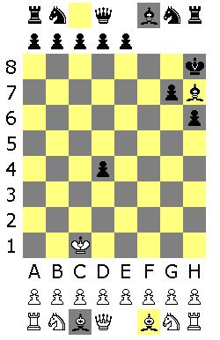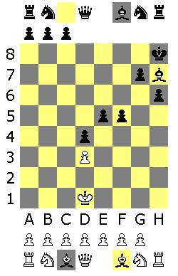
Рис. 6529-2б. Рис. 6529-3б. Рис. 6529-5б.
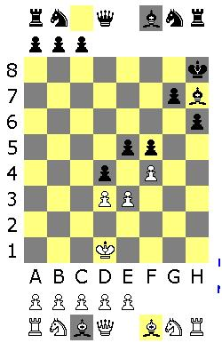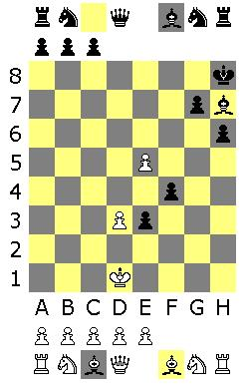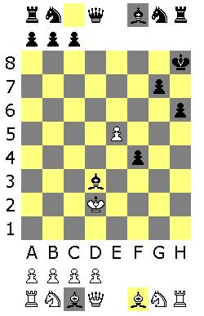
Рис. 6529-5ч. Рис. 6529-7б. Рис. 6529-9б.
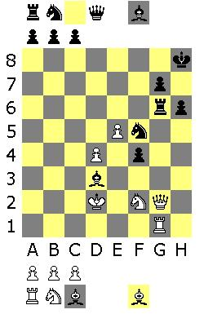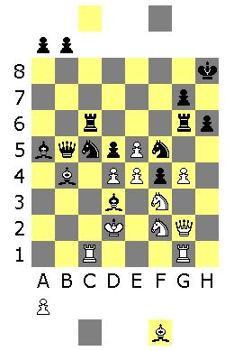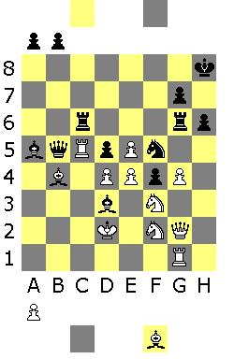
Рис. 6529-10б. Рис. 6529-11б. Рис. 6529-11ч.
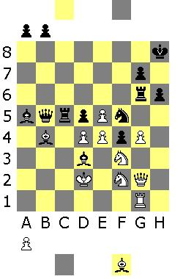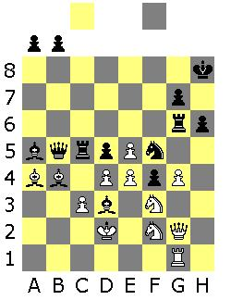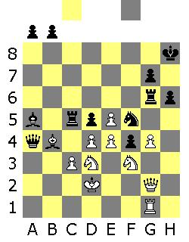
Рис. 6529-12б. Рис. 6529-12ч. Рис. 6529-13б.
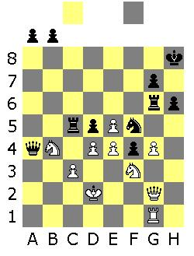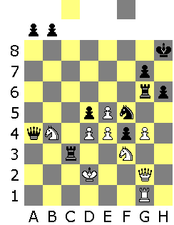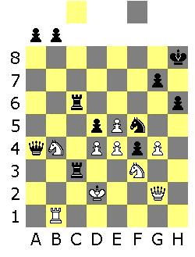
Рис. 6529-14ч. Рис. 6529-15б. Рис. 6529-16б.

В заключении, надеюсь, что приведенный анализ кингчессовских партий будет способствовать подходящему выбору стратегии игры в королевские шахматы. Замечания с благодарностью приму по адресу: kvn-kingchess2009@yandex.ru.

